Додаток до рішення 73 сесії Менської міської ради 8 скликання
від 22.05.2026 року №344

Графічні матеріали з визначеним місцем розташування земельної ділянки на території Менської міської територіальної громади
в межах населеного пункту с. Стольне
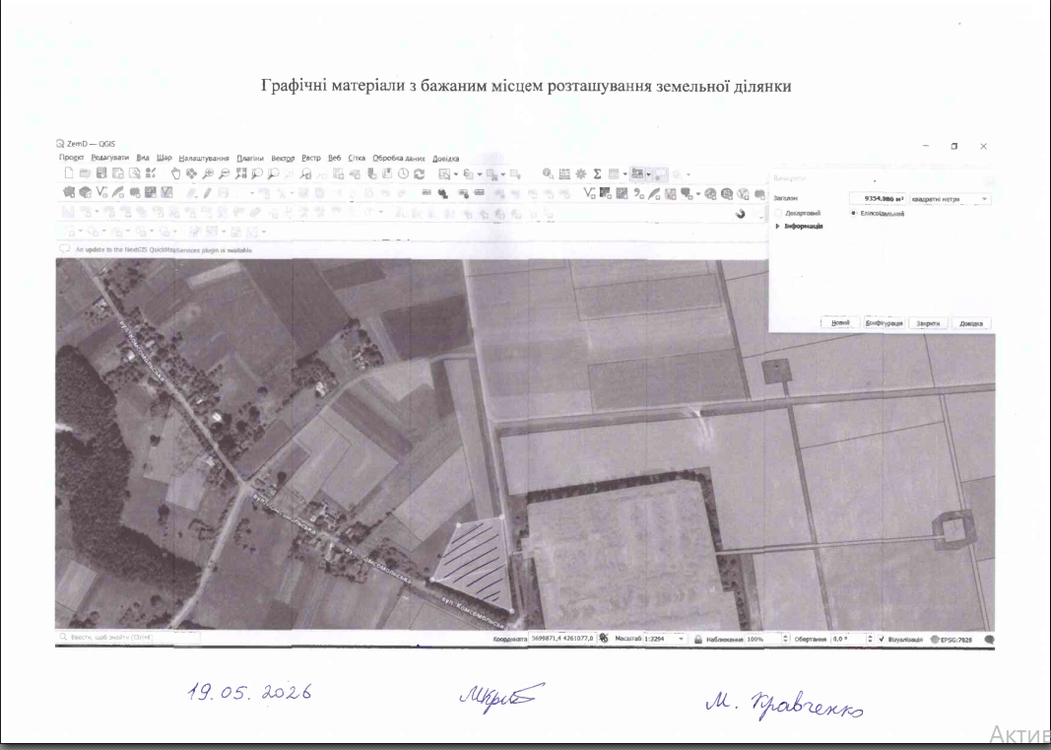

Начальник відділу земельних відносин,
агропромислового комплексу та екології Оксана СКИРТА

